2016聚焦中考物理考点跟踪突破：第二十二讲 生活用电（陕西省35份）

一、填空题
1．(2015，绵阳)小瑞想在家里安装一盏照明灯，他设计的电路如图所示，图中虚线框A和B应接入开关或电灯，则开关应装在虚线框__B__中，图中三孔插座的插孔__b__(选填“a”“b”或“c”)应与地线相连．
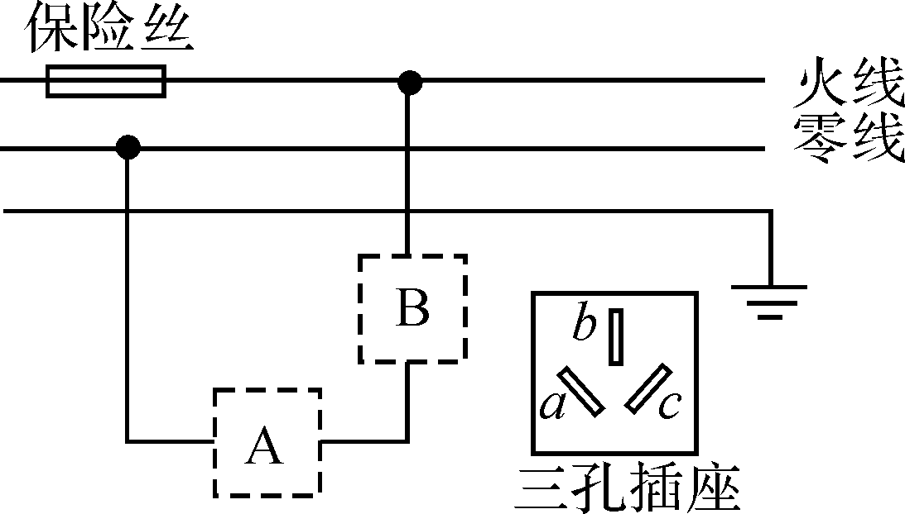
2．(2015，茂名)如图甲所示的两种使用测电笔的方法，正确的是__A__．如图乙所示是两种硬导线与螺钉压按式接法(箭头方向表示拧紧螺钉的方向)，其中不容易造成接触不良的是__C__．如图丙所示，用电水壶烧水时，若不慎有水溅入旁边的插座里，可能导致电路__短路__，使空气开关跳闸．
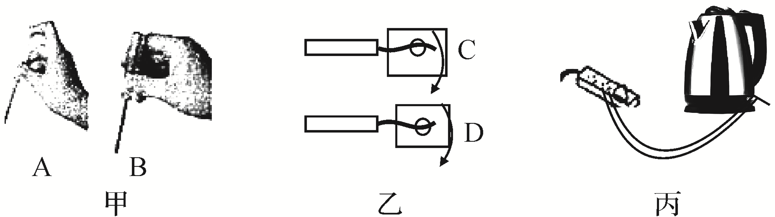
3．(2015，北海)小军姐弟俩为妈妈庆祝母亲节，他们已用电饭锅做饭、电磁炉蒸鱼、开着油烟机炒菜，刚启动烤箱烤鸡时，家里的空气开关“跳闸”了，原因可能是__用电器的总功率过大__；小军暂不使用烤箱，在手湿的情况下重新合上空气开关(继续炒菜)，这个做法__不符合__(选填“符合”或“不符合”)安全用电原则．
4．(2015，连云港)家里某用电器发生短路，熔丝立即熔断，用下列方法进行检测，如图所示，断开所有用电器的开关，用一个普通的白炽灯L作为“校验灯”与熔断的熔丝并联，然后只闭合S、S₁，若L正常发光说明L₁__短路__；只闭合S、S₂，若L发出暗红色的光(发光不正常)，说明L₂__正常__(选填“正常”“短路”或“断路”)．通常人体安全电压不高于__36__V，生活中要注意用电安全．
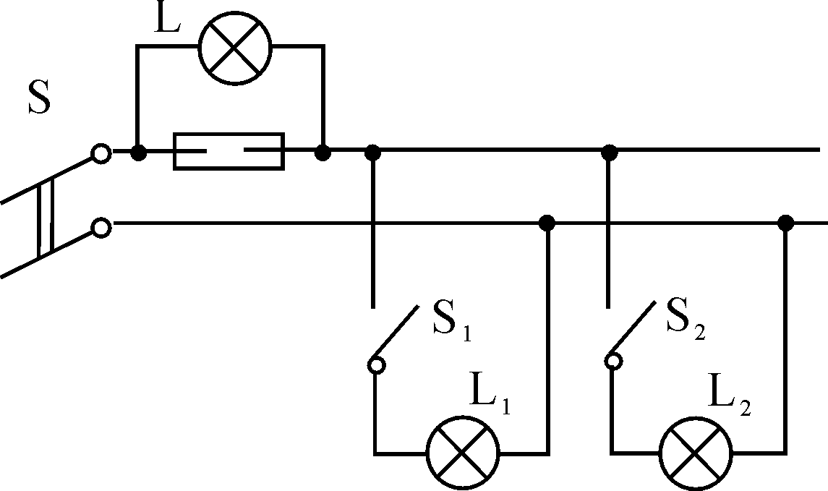
二、选择题
5．(2015，赤峰)下列说法正确的是( A )
A．试电笔可以检测出家庭电路的零线和火线
B．家用电器的金属外壳应该接在零线上
C．可以用湿毛巾擦点亮的电灯
D．绝缘体不导电是因为内部没有电子
6．(2015，天津)如图为某同学设计的部分家庭电路示意图，其中电器元件连接错误的是( C )
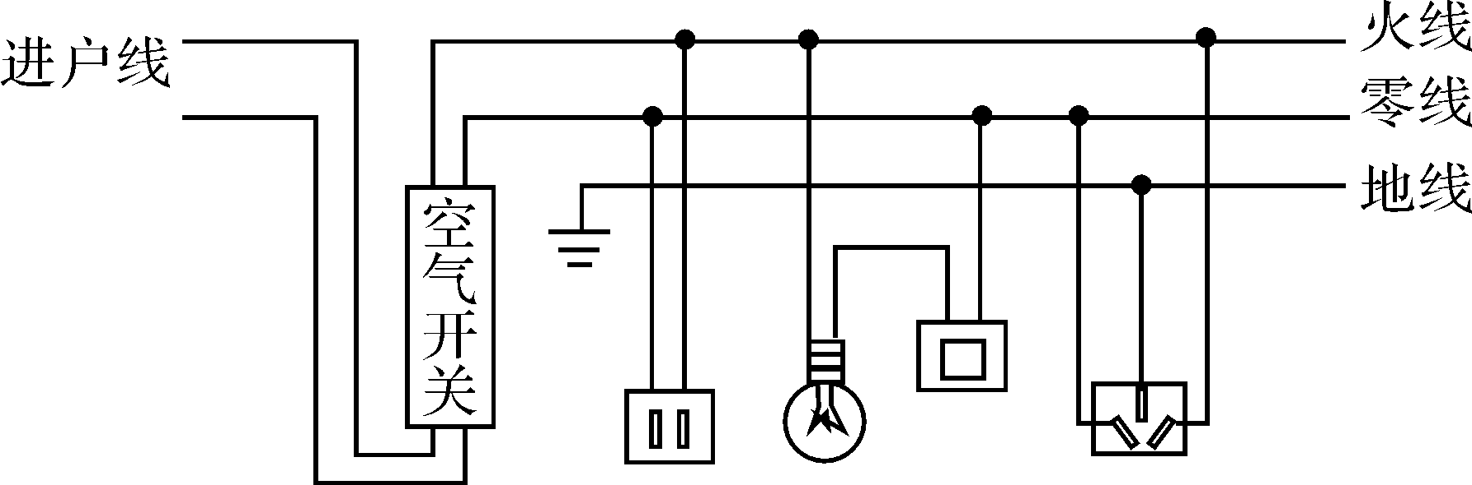
A．空气开关 B．二孔插座
C．带开关的灯泡 D．三孔插座
7．(2015，内江)如图所示，是有关家庭用电中的几个实例，其中，对图中实例的描述正确的是( A )
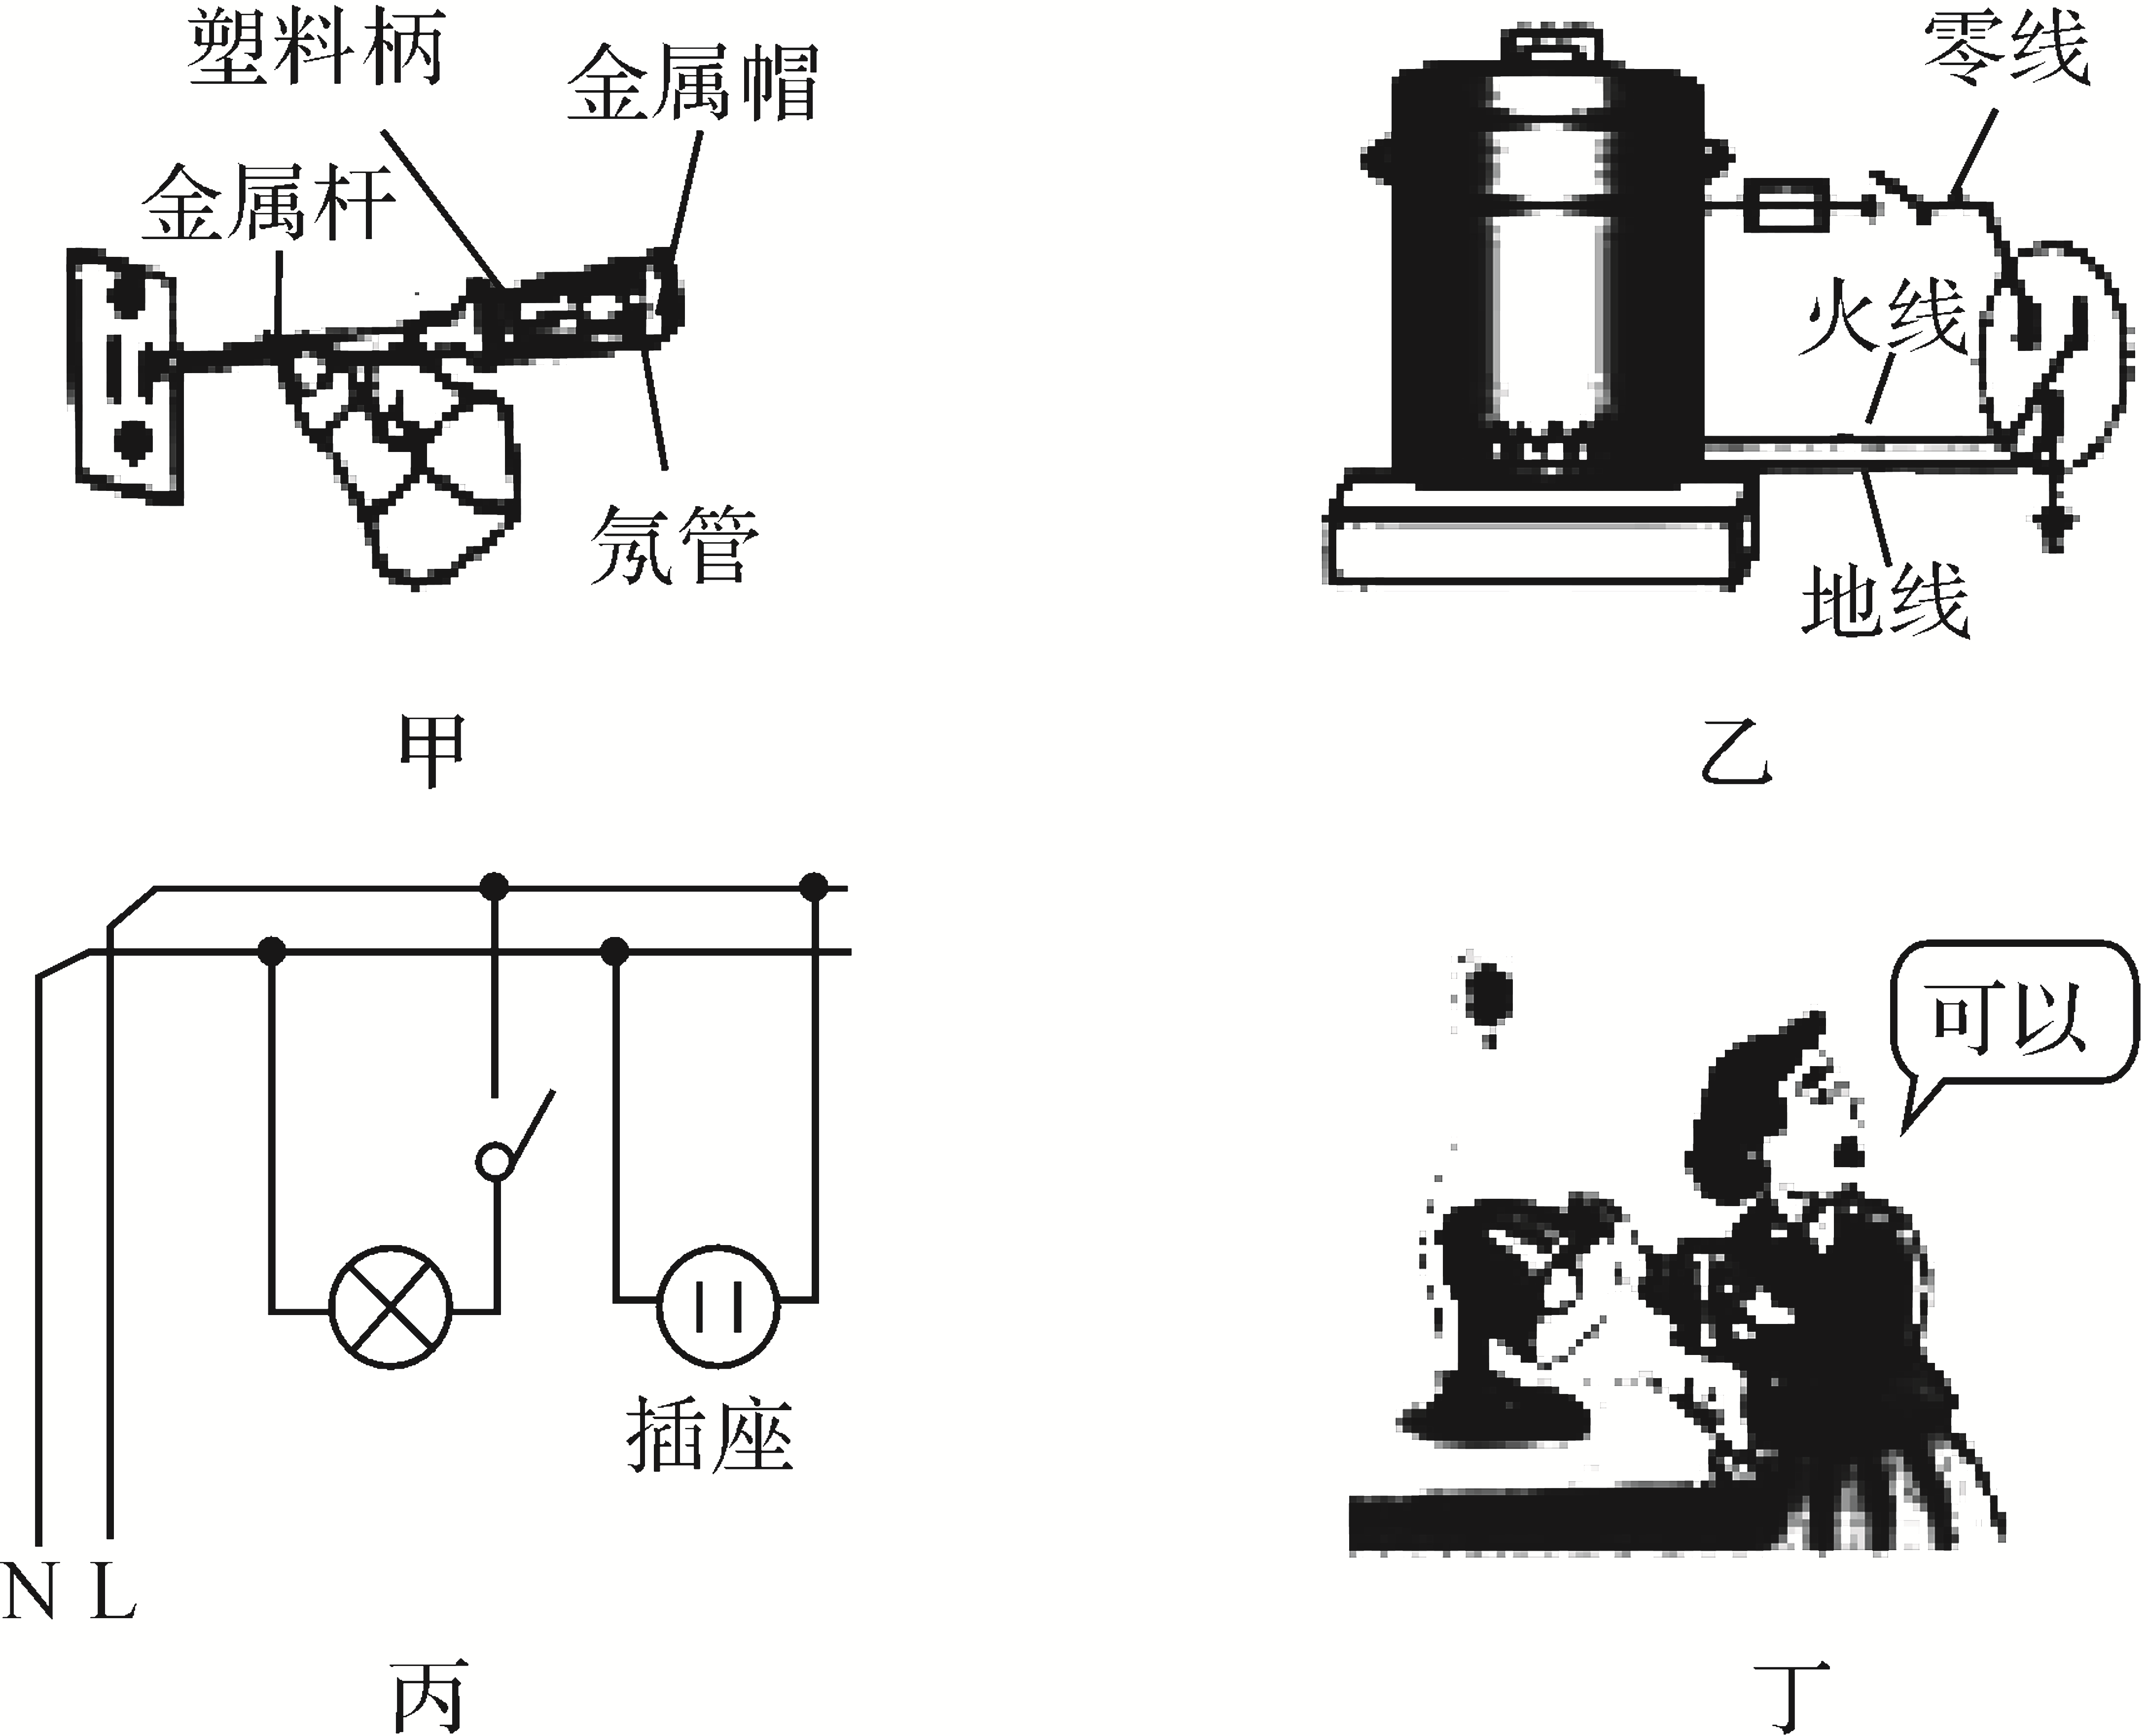
A．甲图中测电笔的使用方法是错误的
B．乙图中电路的接法是正确的
C．丙图中有关家庭用电中电路的连接是错误的
D．丁图中用湿手接触台灯的做法是正确的
8．(2015，宜昌)家庭电路中有时会出现这样的现象：原来各用电器都正常工作，当把一个手机充电器的插头插入插座时，家里所有的用电器全部停止了工作，其原因可能是( C )
A．这个插座的火线和零线原来就相接触形成了短路
B．插头与这个插座接触不良形成了断路
C．插头插入这个插座时，导致火线和零线相接触形成了短路
D．同时工作的用电器过多，导致干路电流过大，保险开关跳闸
9．(2015，株洲)为了防止因电流过大发生危险，家庭电路中要安装保险丝，以保护用电器或人身安全( C )
A．人体触电是家庭电路中电流过大的原因
B．保险丝的工作原理是磁场对电流的作用
C．制作保险丝的材料熔点较低、电阻较大
D．制作保险丝的材料熔点较高、电阻较小
10．(2015，阜新)如图，将插线板的插头插入家庭电路的三孔插座使用时，下列说法正确的是( A )
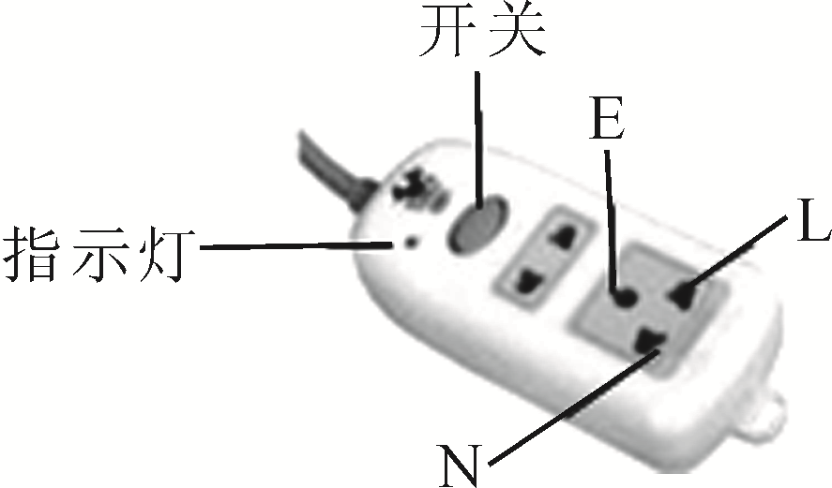
A．插线板插孔L与N之间的电压是220V
B．插线板插孔E与零线连接
C．可以用湿手拔插用电器的插头
D．插线板指示灯不亮时不能提供电压
11．(2014，通辽)下面哪些图示情况可能会发生触电事故( B )
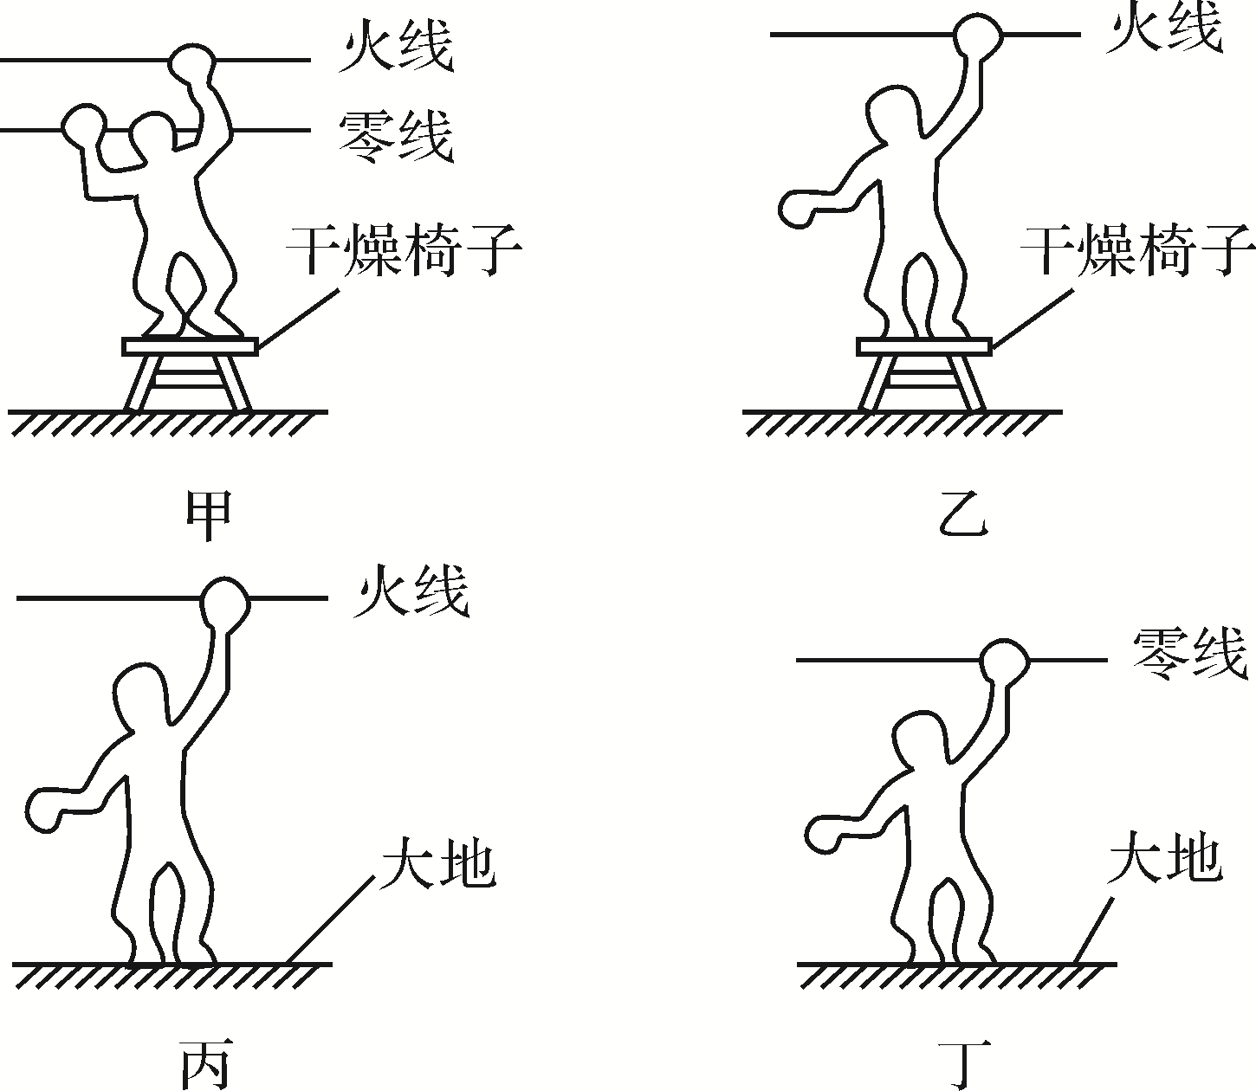
A．甲、乙 B．甲、丙 C．乙、丙 D．甲、丁
12．(2015，永州)“珍爱生命、注意安全”是人们在日常生活中必须具有的意识．关于安全用电，下列做法正确的是( C )
A．为了清洁卫生，应经常用湿布擦拭正在工作的台灯
B．为了不影响工作，更换灯泡或维修电路时可以不断开电源
C．发现有人触电时，应先切断电源，再把人拉开
D．一个多孔插线板可以同时使用多个大功率用电器
13．(2014，武汉)如图所示的家庭电路中，闭合开关后灯泡不亮．用测电笔检测插座的两孔，发现只有插入右孔时氖管才发光．用测电笔检测A点氖管发光，检测B点氖管不发光．发生这一现象的原因可能是( B )
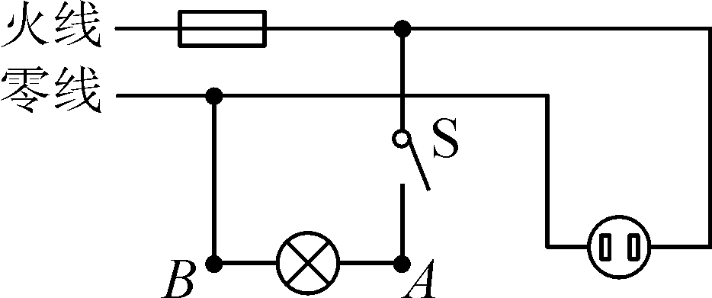
A．灯泡短路 B．灯丝断了
C．开关接触不良 D．插座短路
三、作图与简答题
14．(2015，庆阳)如图是一个由开关控制的灯泡，请将它们按安全用电规定连入电路中．
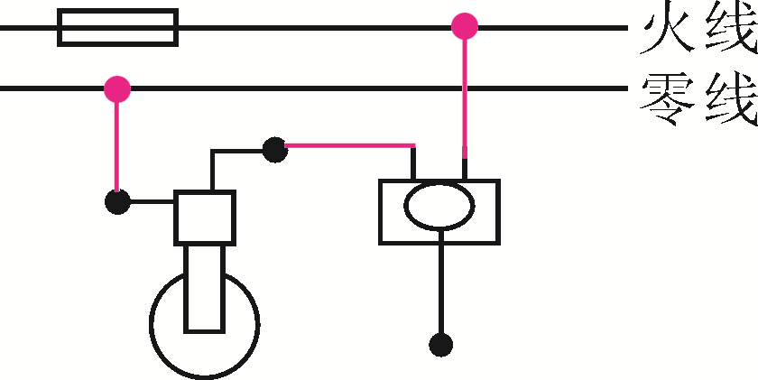
15．(2014，山西)家庭电路中有时会发生短路现象．例如，改装电路时不小心使火线和零线直接连通造成短路；电线绝缘皮被刮破或烤焦，电线和用电器使用年限过长，绝缘皮破损或老化，也会使火线和零线直接连通或电器进水造成短路．
根据前面学过的知识可知，由于导线的电阻很小，短路时电路中的电流非常大，会产生大量的热，使导线的温度急剧升高，很容易造成火灾．
这是某物理课本中关于“安全用电”的一部分内容．阅读后，请你根据所学的物理知识解释：短路时“电路中的电流非常大”和“很容易造成火灾”的原因．
解：根据I＝，因为短路时，火线与零线直接接通，电路中只有导线，导线的电阻很小，电源电压不变，所以电路中的电流非常大，再根据Q＝I²Rt可知，在电阻R和通电时间t一定时，导线上的电流越大，产生的电热越多，使导线的温度急剧升高，很容易造成火灾．
四、计算题
16．(2016，泰州模拟)如图所示是家庭电路的一部分．电能表的电流规格是“10(40) A”，L是“220 V 22 W”的节能灯，插座上接入“220 V 220 W”的电视机(图中未画出)．灯和电视机同时工作，求：
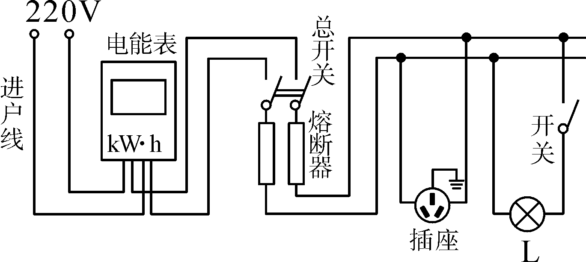
(1)通过电能表的电流；
(2)连续工作4 h消耗多少kW·h的电能；
(3)该电路中还能接入的用电器的最大功率．
解：(1)家庭电路中已接用电器功率P＝P_{电视机}＋P_{灯}＝220 W＋22 W＝242 W，通过电能表的电流I＝＝＝1.1 A；(2)连续工作4 h消耗电能W＝Pt＝0.242 kW×4 h＝0.968 kW·h；(3)电路可接入用电器的总功率P＝UI＝220 V×40 A＝8 800 W，电路中还能接入用电器的最大功率P_{最大}＝P_{总}－P＝8 800 W－242 W＝8 558 W

